 | JUNI PÅ GRØNN AVDELING. KAMPEN, VESTRE PLATÅ BARNEHAGENE. Passord nettside:
Uke/ Tema | Mandag | Tirsdag | Onsdag | Torsdag | Fredag
23  Me kan!  småkryp | 3. Tur førskolegruppe: Kampen og Hertevigtunet.  Mosvannet.  Frilek / smågrupper | 4. Møtedag  Uteaktiviteter  Frilek / smågrupper | 5.  Førskolegruppe Verksted | 6. Møtedag  Uteaktiviteter  Frilek / smågrupper | 7. Elefant teateret:  «Borte- sangen om den røde fuglen».  Alle barn må være i barnehagen kl 09:00. Vi tar buss til Storhaug.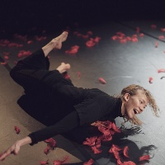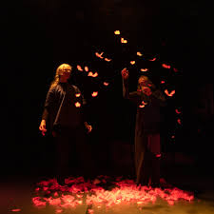
24  Me kan! | 10. Besøksdag  Frilek / smågrupper | 11. Møtedag  Uteaktiviteter  Frilek / smågrupper | 12.  Førskolegruppe Verksted  Frilek/ forming | 13. Varmmat  Matlaging  Formingsaktiviteter | 14. Fellessamling i kjelleren kl 09:30  Førskolegruppe
25  Me kan!  Bienes liv | 17. Tur alle sammen!!!  Språkgruppe 3  Frilek / smågrupper | 18.  Møtedag  Uteaktiviteter  Frilek / smågrupper | 19.  Avslutningsfest kl 15’00: Markering førskolegruppe  Sommerfest FAU 15:30 | 20. Varmmat  Matlaging  Formingsaktiviteter  Språkgruppe 4 | 21. Fellessamling i kjelleren kl 09:30  Førskolegruppe  Språkgruppe 2
26  God Sommer  !!! | 24. Tur alle sammen!!!  Språkgruppe 1  Frilek / smågrupper | 25. Møtedag  Uteaktiviteter  Frilek / smågrupper | 26.  Førskolegruppe Verksted  Frilek/ forming | 27. Gladmat!!!  Vi lager mat i Vitengårdens telt.  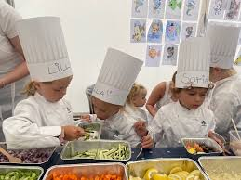  Formingsaktiviteter | 28. Fellessamling i kjelleren kl 09:30  God Sommer!!!

